习题六解答
1、给定函数表
 | 0.1 | 0.2 | 0.3 | 0.4 | 0.5 | 0.6 | 0.7 | 0.8 | 0.9
 | 5.1234 | 5.3057 | 5.5680 | 5.9378 | 6.4370 | 7.0978 | 7.9493 | 9.0253 | 10.3627
试求二次最小二乘拟合多项式。
解：设拟合函数的二次多项式为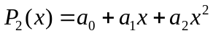
由于n=9,m=2,将数据带入法方程组(6.1.3)，可得
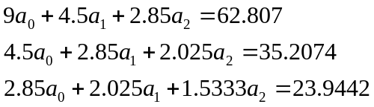
解得，故二次最小二乘拟合多项式为
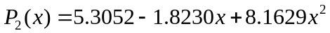

2、某化工厂在某种技术革新中需要醋酸热容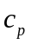和绝对温度（^{ο}K）的关系，已知5组试验数据结果如下：
 | 293 | 313 | 343 | 363 | 383
 | 28.98 | 30.20 | 32.90 | 35.90 | 38.30
试求：（1）通过描点法确定醋酸热容与绝对温度的多项式逼近的经验公式的类型；（2）利用最小二乘法计算这一经验公式。
解：（1）描点呈线性回归的经验公式；
（2）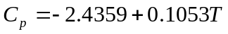

3、给定函数表
 | 0 | 1 | 2 | 3 | 4
 | 2.00 | 2.05 | 3.00 | 9.60 | 34.00
已知其经验公式为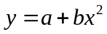。试采用最小二乘拟合方法确定常数和。
解：取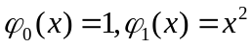，所以法方程组矩阵形式为
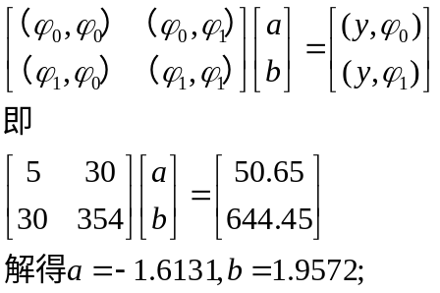

4、利用最小二乘拟合方法求一形如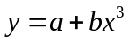（，为常数）的经验公式，其中数据表如下
 | -3 | -2 | -1 | 0 | 1 | 2 | 3
 | -28.49 | -8.99 | -1.51 | 0.001 | 1.47 | 9.02 | 28.42
解：取加权系数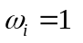，根据线性最小二乘法的一般形式，正则方程组可写为：
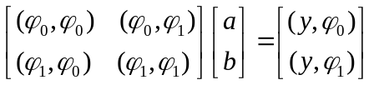
其中： 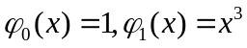
根据表中数据及经验公式，得：
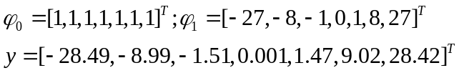
带入正则方程组，有：
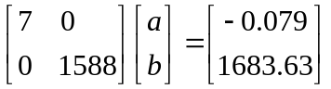
解之得： 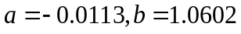。

5、在某科学实验中，需要观察水份的渗透速度，测得时间（单位：秒）与水的重量（单位：克）的对应数据表如下：
 | 1 | 2 | 4 | 8 | 16 | 32 | 64
 | 4.22 | 4.02 | 3.85 | 3.59 | 3.44 | 3.02 | 2.59
已知与有关系式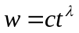，试采用最小二乘拟合方法确定常数和。
解：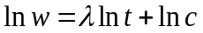，得数据表
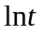 | 0 | 0.6931 | 1.3863 | 2.0794 | 2.7726 | 3.4657 | 4.1589
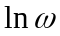 | 1.4398 | 1.3913 | 1.3481 | 1.2782 | 1.2355 | 1.1053 | 0.9517

将此表数据带入正则方程组，得
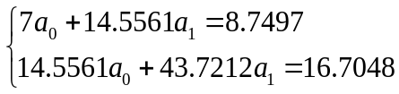，
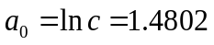，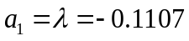，得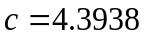，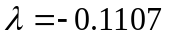

6、已知数据对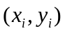（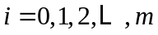），及拟合这批数据的非线性数学模型为
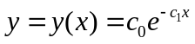
其中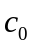和为常数。试求解下列问题：（1）如何将非线性模型线性化？（2）写出线性化模型中待定系数的法方程，并求解此法方程；（3）写出线性拟合函数。
解：(1) 等式两边取对数；（2）见书（6.1.3）式计算；（3）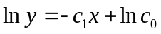。

7、利用正交函数簇计算下列函数的最小二乘三次拟合多项式，其中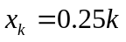，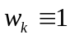，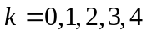。
（1）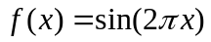；（2）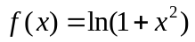；（3）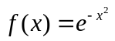。
解：（1）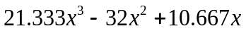；
（2）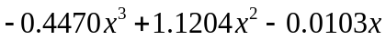；
（3）。

8、求下列函数在指定区间上关于的二次最佳平方逼近多项式，并计算其平均误差。
（1）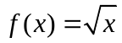，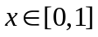；（2）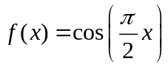，；（3）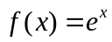，。
解： （1）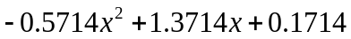，误差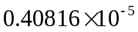；
（2）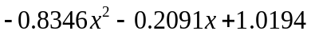，误差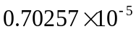；
（3）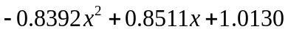，误差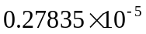。

9、证明第一类Chebyshev多项式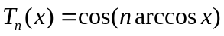（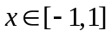）是次多项式，且首项系数为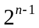（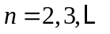）。
证明：按一类Chebyshev多项式的递推公式：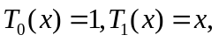
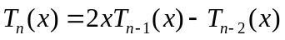，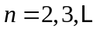，可知，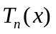（）是次多项式，且首项系数为,。

10、利用第一类Chebyshev关于权函数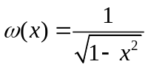的正交多项式，求函数
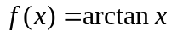，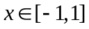
的三次最佳平方逼近多项式。
解： Chebyshev多项式关于权函数，在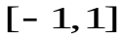上正交多项式系
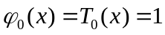；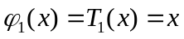；
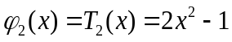；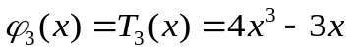。
于是，可计算
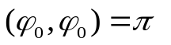，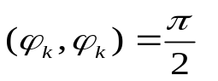（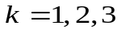）；
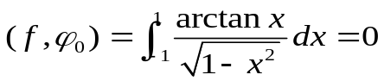；
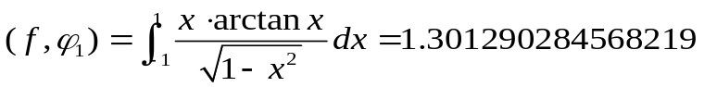；
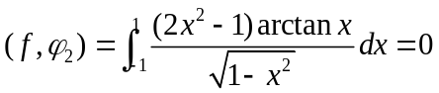；
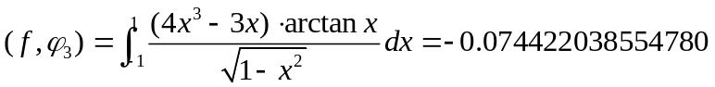。
因此，由式（6.3.9）可得正则方程组之解为
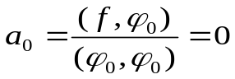；
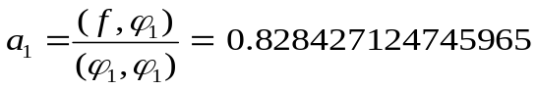；
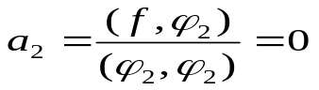；
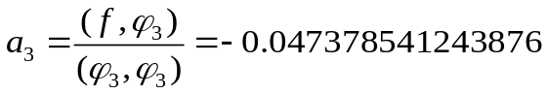 。
由式（6.3.10）可得函数在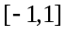上的三次最佳平方逼近多项式为
